**武汉人社-微信小程序社保年审操作指南**

一、找人社小程序服务宝典

1、参保人可在微信小程序顶部搜索框搜索“武汉人社”，找到“武汉人社”小程序服务。

2、参保人如在社保办事大厅网点宣传物料，通过微信扫二维码后，找到“武汉人社”小程序服务。

二、注册/登入

进入到“武汉人社”小程序服务后，点击用户名或功能，系统会自动检测是否有武汉人社已注册账户信息。

1、若参保人没有武汉人社账户信息，系统会提示引导用户注册，按照界面操作指引，输入姓名、身份证号码，点击“获取本人手机号码”，需要允许武汉人社获取您本人的手机号，获取成功后点击“提交”，进入人脸识别，识别成功即注册成功。

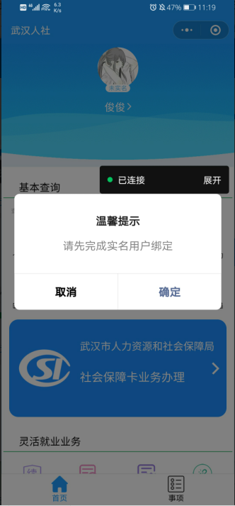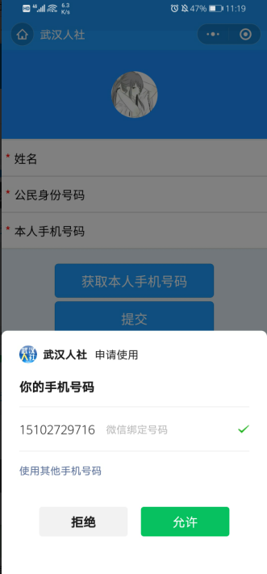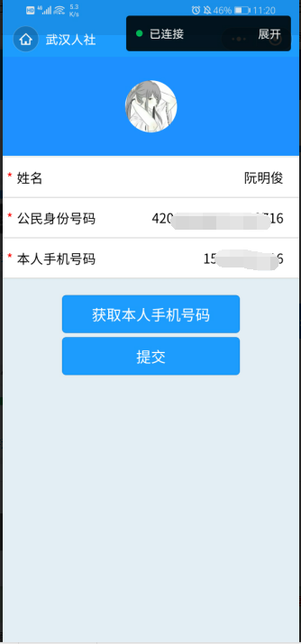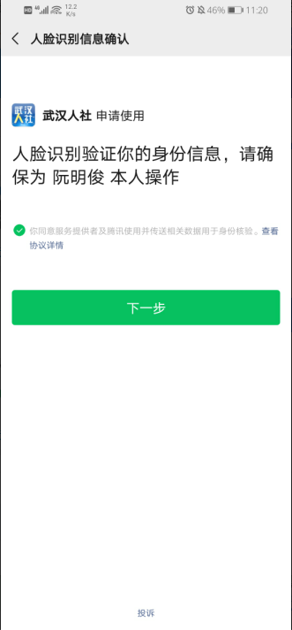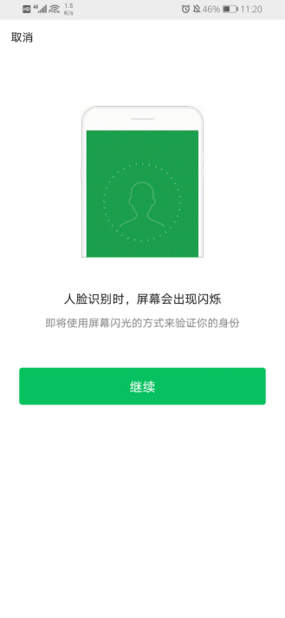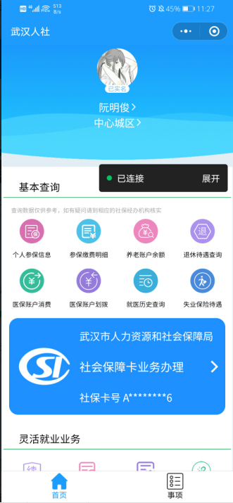

2、参保人进入到小程序服务，若系统检查到已有人社账户信息，则可直接进行登入。

三：社保待遇资格认证

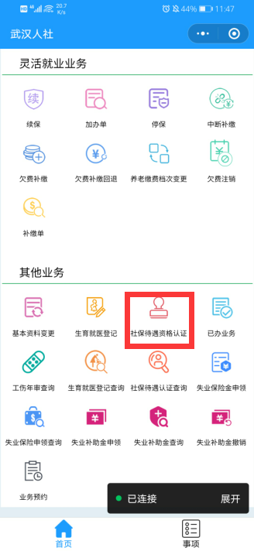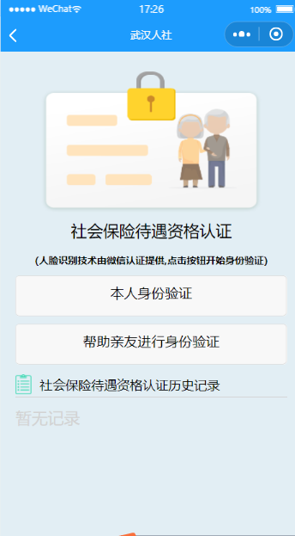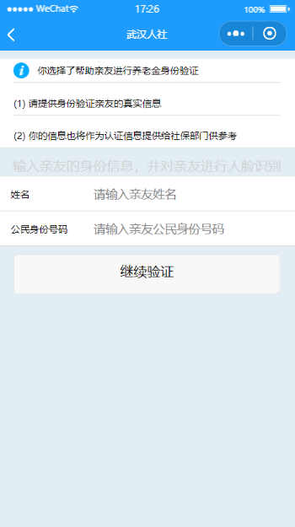

**“武汉人社”首页“惠民服务”→“办事服务”→进入社保待遇资格认证菜单，点击“本人身份验证”，直接进入人脸识别，识别成功即可；点击“帮助亲友进行身份验证”，输入亲友姓名和身份号码，点击“继续验证”，进入人脸识别（亲友人像），识别成功即可。**